2025年北京市公务员考试《行测》真题

提示：部分题目暂缺，正在搜集中 ……
第一部分常识判断、政治理论
1.下列有关天文现象的分析，正确的是：
A.月球只有一面朝向地球是因为其自转周期与围绕地球的公转周期相同
B.月食出现的时候，太阳位于地球和月亮之间
C.我们看到的流星“尾巴”是太阳光反射形成的
D.我们看到不同季节北斗七星斗柄指向不同，是因为地球自转
2.干支纪年法是我国古代常用的一种纪年法， 一直沿用至今，已知1900年为庚子年，则利用干支纪年法 可推算出1963年为：
A.辛丑年 B.癸卯年 C.乙亥年 D.壬寅年
3.关于篮球比赛中涉及的物理知识，下列说法正确的是：
A.投篮过程中，篮球离开手掌后继续飞行时仍受到了推力的作用 B.运动员带球时需要持续运球，说明物体的运动需要力来维持
C.扣篮时，脚用力蹬地起跳，利用了力是相互作用的
D.运球时，篮球从地上弹起时，篮球的重力势能转化为了动能
4.红树林是构建生物性海岸的重要生物之一，下列说法不正确的是：
A.红树林是珍稀濒危水禽重要的栖息地
B.退塘还林、治污减排等措施有利于保护红树林生态系统
C.红树林的海岸防护作用体现了红树林生态系统的经济价值 D.红树林能阻挡风力、吸收波浪，从而减少对海岸的侵蚀
5.小王进行了一次环球旅行。下列选项中，不可能出现的场景是：
A.在摩洛哥欣赏雪景 B.在土耳其探索幼发拉底、底格里斯河发源地
C. 在英国脚跨“本初子午线”两侧拍照留念 D.在俄罗斯攀登高加索山脉从而跨越亚欧两大洲
6. 下列与海啸有关的说法正确的是：
A.全球的海啸发生区大致与地震带一致 B. 风浪、海啸、洋流是海水运动的三种形式
C.海啸是风浪过大引起的，破坏力极大 D.发生海啸时，海上航行的船只应尽快回港或靠岸
7.下列关于光合作用的说法，错误的是：
A.光合作用的全反应过程都需要光参与 B.衣藻、苔藓、小麦都可以进行光合作用
C.植物通过光合作用把太阳能转变为化学能 D.叶绿体是植物进行光合作用的场所
8.影视剧中出现的下列情形合理的是：
A.郑板桥解读甲骨文 B. 王维欣赏《清明上河图》
C.唐太宗喜欢王羲之的《兰亭集序》 D.陶渊明读《资治通鉴》

9. 下列关于应急处理的说法正确的是：
A.在野外被毒蛇咬伤后，应立即奔走寻求路人的帮助
B.脚扭伤后应当立即用热毛巾热敷，防止扭伤处形成瘀血 C.进行人工呼吸过程中，吹气者应始终捏紧被救者的鼻孔
D.突然遇到雷雨，可以蹲下，降低自己的高度，同时将双脚并拢
阅读以下材料，完成10-11题。
2024年1月，《国务院关于进一步优化政务服务提升行政效能推动“高效办成一件事”的指导意见》发布， 就在更多领域更大范围实现“高效办成一件事”提出了具体要求。
近年来，北京市选取企业和个人全生命周期具有典型和示范作用的场景、共建设完成新生儿出生、义务教 育入学、灵活就业、开办餐饮店等62个“一件事”办事场景。2024年6月，《北京市第二批新建和优化“高 效办成一件事”场景工作方案》发布，本市拟新建临时立体停车设施建设运营、传统商业设施更新改造项目审 批服务、文明养犬等11个“一件事”场景；同时，还将优化社会保障卡服务、新生几出生等11个“高效办成 一事”场景。
10.下列事项中，属于“高效办成一件事”的有：
①律师姜某办理的公司破产案件涉及破产企业信息核查。之前需逐一向各部门申请查询信息。现在向服务 大厅有关窗口提交一张表单，可查询到该企业的房产、社保、税务等信息
②某镇灵活就业参保人员马某计划办理退休，在服务大厅有关窗口帮办人员的指导下，从线上的网办专区 直接一键办理，成功办理退休
③薛女士到派出所办理进京业务，表示几次联系原户籍所在地有关部门都无法获得无业证明。民警告知可 以书面保证符合办理条件并先期提交材料。后派出所进行核查完善相关手续材料，薛女士的申请很快得到审批
④某企业负责人到服务大厅办理《道路运输经营许可证》,窗口工作人员全程指导并协助其通过首都之窗
相应模块进行线上申报，实时跟踪审批进度、大大缩短审批周期
A.①②④ B.①②③ C.①③④ D.②③④
11.“高效办成一件事”改革之所以坚持试点先行，以点带面，批次推进。主要原因在于：
A.政府行政资源难以一次性满足改革需要 B.对新生事物的规律性认识是逐步深入的 C.直接全面推进要以牺牲服务质量和效率为代价 D.新技术的发展往往具有不确定性
第二部分言语理解与表达
12.康庄大道并不等于 _。要把中国式现代化五个方面的中国特色变为成功实践，把鲜明特色变成 独特优势，需要付出艰巨努力。
填入画横线部分最恰当的一项是
A.和风细雨 B. 海阔天空 C.一马平川 D.沧海桑田
13.对一个地方来说，户外运动产业为推动“绿水青山”转化为“金山银山”提供了新 _,能够实 现经济效益、生态效益和社会效益的多赢。
填入画横线部分最恰当的一项是：
A.路 径 B. 框 架 C. 模 板 D. 理念
14.金沙遗址的一系列考古发现，犹如一块块文明的碎片，为我们 出一幅成都平原三千多年前，

一座规模 _、规划严密、社会组织结构清晰的古老都邑华美的文明画卷。 依次填入画横线部分最恰当的一项是：
A.勾 勒 成 熟 B. 拼 接 庞 大 C. 延 展 完 整 D. 搭 配 宏 伟
15.镍钛形状记忆合金是新型功能材料的“ ”,是由镍和钛组成的元合金。形状记忆效应是它 的性质，同时它还具有超弹性、耐腐性和生物相容性。
依次填入画横线部分最恰当的一项是：
A.中流砥柱鲜为人知 B.源头活水与众不同 C.明日黄花无与伦比 D.后起之秀独树一帜
16. 生态环境治理是一项系统工程，需要统筹考虑环境要素的复杂性、生态系统的完整性、自然地理单元
的连续性、经济社会发展的可持续性。这就要求我们立足全局，坚持系统观念， -0
填入画横线部分最恰当的一项是
A.谋定而后动 B. 知止而后有定 C.睫在眼前犹不见 D.不日新者必日退
17.菌斑是由许多微生物组成的复杂的、多层的、附着在牙齿上的生物膜。菌斑在牙齿表面的堆积会导致 牙龈软组织炎症和釉质脱矿，最终导致牙周病和牙齿龋坏。迄今为止，通过口腔卫生维护清除菌斑是避免生物 膜成熟和实现疾病预防的最有效措施。
这段文字没有提及菌斑的：
A.医学定义 B. 健康危害 C. 产生原因 D.清除措施
18.脱氧核糖核酸(DNA) 本身就是天然的“硬盘”,存储着生命的遗传信息，也可以存储其他信息。其原 理就是将计算机中0和1的保存模式变为4种碱基(ATGC) 的编码模式。根据编码合成DNA 序列，解码时通过 基因测序仪测出序列。我国科学家将敦煌壁画信息存到了细胞当中，在70℃高温下保存了70天，完美恢复了 敦煌壁画的数据。
这段文字意在强调：
A.生命遗传信息仍然有价值 B.DNA 信息存储具有可行性
C.敦煌壁画的信息容量巨大 D.碱基编码模式的效率较高
19.通过引入社会力量办博物馆有其独特的优势：富有趣味性、风格灵活多变。非国有博物馆摆脱了严肃 与厚重，更多了一丝特立独行的味道。这与社会审美需求的多元化是息息相关的。在非国有博物馆建设方面， 要警惕盲目跟风。博物馆，一定是基于当地的独特文化传统、风俗习惯而创新打造的。脱离了文化根脉的博物 馆无法立足，没有了创新灵魂的博物馆没有未来。
这段文字意在说明：
A.社会力量对于博物馆建设的独特作用 B.博物馆建设实现创新发展的可能路径
C.传统文化资源对于博物馆的重要价值 D.非国有博物馆的优势与未来建设重点
20.湿地被誉为“地球之肾”,是自然界中自净能力最强的生态系统。湿地低平的地势和缓慢的水流，可 以让污染物中的悬浮物在重力的作用下沉降；芦苇、香蒲、狐尾藻等湿地植物可直接吸收水体中的氮磷等营养 物质，并对水体中的重金属等污染物质进行富集；广泛分布于水体、基质和植物根系等环境中的微生物能够参 与多种氧化还原反应，降解、去除各类污染物。
这段文字主要介绍了湿地：
A.在地理学上的判断标准 B. 各类植物的分类方式 C. 对地球生态系统的价值 D. 自净的原理以及过程

21.在地球的演变历程中，曾出现过几次大规模物种灭绝事件，如0.66亿年前恐龙灭绝事件，但没有任何 物种灭绝事件比发生在2.52亿年前二叠纪未期的“大灭绝事件”更具破坏性。这次事件之后地球生态系统恢 复速度较慢。多样性生态系统崩溃，导致二叠纪物种灭绝事件比其他灭绝事件对生态平衡的破坏性更大。
这段文字意在强调：
A. “大灭绝事件”的重要影响 B.了解古生命对认识现代物种的意义
C.物种灭绝的一般规律 D.生态多样性是生命繁衍的保障 22.材料一源自习近平总书记的一封回信，回信的对象是：
A.四川省南充市嘉陵区之江小学学生 B.北京市八达岭长城脚下的乡亲们
C.建设和守护密云水库的乡亲们 D.中国国家博物馆的老专家
23.下列符合材料一观点的是：
A.历史文化遗产承载着中华民族的基因和血脉，积极推进历史文化遗产保护传承，弘扬中华优秀传统文化
B.世界由丰富多彩的文明构成，不同文明间应相互理解和尊重，各种文明之间应交流互鉴、包容合作
C.每一种文明都延续着一个国家和民族的精神血脉，既需要薪火相传、代代守护，更需要与时俱进、勇于 创新
D.加强历史文化遗产保护传承，提高研究阐释和展示传播水平，让其成为加强社会主义精神文明建设的深 厚滋养
24.下列案例与材料二中画横线句子对应错误的是
A.I: 国家博物馆推出“三维珍品”在线展示，人们可以直接在电脑或手机上观看以及旋转拖拽藏品三维 模型，360度查看文物局部细节
B. Ⅱ: 根据《中华人民共和国劳动法》有关规定，人力资源和社会保障部、国家文物局共同制定了考古探 掘工国家职业标准
C.Ⅲ:《国家宝藏》《中国国宝大会》《中国考古大会》等一系列文化遗产类电视节目诞生
D.IV: 某中学举办青少年“寻根华夏”研学夏令营，在中国文字博物馆探索汉字起源，体会汉字承载的历 史厚重与文化积淀
25. 材料二对以下哪项进行了说明?
A.文物和文化遗产的多重价值 B.文化虚无主义的现实危害
C.承载中国精神的文化产品 D.保护中华优秀文明资源的原因
26. 最适合作材料三标题的是
A.为长城文化遗产保护夯实法治根基 B. “守城人”:为后代留下长城的样貌
C.凝聚保护和传承长城文化的磅礴力量 D.讲好长城故事传播长城文化
阅读以下文字，完成27--31题
2023年8月，中国科学院科研团队在河北省廊坊市建设了国内首个百千瓦液态二氧化碳储能示范验证项目。 二氧化碳储能系统具有显著的规模效应， _。以一套100兆瓦/400兆瓦时的二氧化碳储能系统 为例：从发电的角度来看，100兆瓦指的是它的发电功率，400兆瓦时指的是发电容量。该系统能够发出40万 度电，按照每户每月用电350~450度来算，该系统完成一次充放电可供近千户用户用电一个月。而该系统完成 一次充电和一次放电均仅需几小时。在系统的整个寿命期内，每度电的成本可降至0.2元，几乎可以和传统火

电持平。从碳减排的角度来看，该系统能带来近六千吨的碳减排，相当于近6000辆普通的燃油车不眠不休从 北京穿越3700千米的路程到达乌兰巴托。
二氧化碳储能是一种新型的环保、高效、长时储能技术，其储能系统主要由二氧化碳高低压储罐、压缩机、 透平和蓄热蓄冷子系统组成。对照充电宝的充电过程和放电过程，其工作原理可分为储能阶段(“充电”)和 释能阶段(“放电”)两个过程。
在储能阶段，首先为整个系统充注二氧化碳，当前一般是采购工业级二氧化碳产品。在风光资源足发电量 多而用电量少时开启储能过程。低压储罐中的二氧化碳经过蓄冷换热器吸热汽化后通过压缩机压缩到高压状态， 利用蓄热介质吸收并储存压缩热，释放热量冷凝后的高压液态二氧化碳进入高压储罐中储存。
在释能阶段，在风光资源匮乏发电量少而用电量多时开启释能过程，高压储罐中的二氧化碳经过再热器升 温汽化后进入膨胀机膨胀，带动发电机发电。再热器中的热量就是储存的压缩热，膨胀后的二氧化碳再经冷后 储存在低压储罐。
二氧化碳和蓄热介质都实现了闭式循环，系统一次充注可以保持长期稳定运行，实现了可再生能源平滑并 网和电网蓄能调峰，同时系统运行伴随热负荷也可实现区域供热，依托区域分布式能源系统实现高效多能联供。
除了在发电侧充当风、光等新能源电站的“充电宝”和火力发电厂的“充电宝”,二氧化碳储能技术在电 网侧也大有用处，可以缓解电网运行中的震荡阻塞等问题。
中国正在大力发展新型储能技术的研发应用，国家层面出台了一系列的宏观政策鼓励长时储能的发展。目 前已有26个省市规划了“十四五”新型储能装机目标，总规模接近6.7万兆瓦。根据中关村储能产业技术联 盟预计，“十四五”时期，新型储能年复合增长率保持在55%-70%,市场规模将再创新高，由此，储能系统建 设所带来的就业拉动、经济增长以及二氧化碳资源利用对环境的积极影响都将是极其可观的。
27. 填入文章画横线处最适当的是：
A.储能密度越大，系统储存的能量就越多 B.可有效提高用电稳定性，降低用电成本
C.随系统容量的增加，单位成本会明显下降 D.相同容量下，系统压力和储存容积更小
28.文中画波浪线处所举例子意在说明：
A.碳减排是储能系统评估的关键指标 B.大型燃油车是碳排放重要来源之一
C.交通运输业需在碳减排中发挥作用 D.二氧化碳储能系统能带来碳减排效果 29.根据材料推测，二氧化碳储能系统能量转换过程为：
A.电能——二氧化碳的内能、压力势能和蓄热介质的热能——电能 B.二氧化碳的内能——风能——压力势能和蓄热介质的热能——电能 C.风能——二氧化碳的内能、压力势能和蓄热介质的热能——电能
D.电能——蓄热介质的热能——二氧化碳的内能、压力势能——电能 30.关于新型储能系统建设的效益，本文没有提及的是：
A.社会效益 B. 经济效益 C. 生态效益 D. 安全效益
31.最适合作本文标题的是
A.二氧化碳变身超“充电宝” B. 新型储能技术的“新蓝海”
C.储电装置如何“削峰填谷” D.二氧化碳储能的“前世今生”
第三部分数量关系

32.A 、B两条生产线每小时共可生产100个零件，其中A的生产效率是B的1 . 5倍。则8小时A比 B多生 产多少个零件?
A.80 B.120 C.160 D.200
33.一艘海船出港后向正北方向匀速行驶3小时后，加速20%向正南方向又行驶了1小时30分，这时距离 出发港口还有27千米。则这艘船出发时的速度是多少千米/小时?
A.21 B.22.5 C.24 D.25.5
34.A 、B 、C三家中小企业共有员工80名，B 企业的员工比C 企业多12人，比A 企业少2人。则三家企 业中员工最多的有多少人?
A.30 B.32 C.34 D.36
35.将1万元奖金按一、二等奖分配给20名获奖者。其中一等奖共有8人平分奖金，二等奖获得者平分4800 元奖金。则每个一等奖获得者分配的奖金比每个二等奖获得者多多少元?
A.250 B.350 C.300 D.200
36.甲车每小时行驶70千米，乙车3小时行驶的距离比甲车2小时行驶的距离多25千米。甲、乙两车从 某车站同时出发向相反方向行驶，4小时后相距多少千米?
A.480 B.540 C.520 D.500
37. 一块正方形田地的一条边朝向正南，其中有一个半径10米的圆形蓄水池，蓄水池到东、南、西面的最 短距离分别为70、50和120米。则蓄水池到北面的最短距离是多少米?
A.130 B.140 C.150 D.160
38.甲开车从山脚的县城去15千米外的山上某村办事，去程速度是回程的60%,去程比回程多花12分钟。 则去程速度是多少千米/小时?
A.30 B.40 C.50 D.60
39.张和李购买某种商品，张买了2件总价打八折，李买了3件且每件减价50元，张节约的钱数比李多10 元。则这种商品定价是每件多少元?
A.300 B.400 C.600 D.800
40.企业更新生产设备，如生产效率提升20%,生产3万个零件将比以前少用2天时间。如生产效率提升 40%,每天能生产多少个零件?
A.2500 B.3000 C.3500 D.4000
41.某种洗衣液有大瓶和小瓶两种包装，3大瓶和2小瓶总重9.5千克，且2大瓶比3小瓶重2千克。则1 大瓶比1小瓶重多少千克?
A.0.5 B.1 C.1.5 D.2
42.甲、乙两艘轮船在某条河流上游A港和下游B 港之间往返送货。甲船在静水中的速度是乙船的2倍， 是河水流动速度的4倍。则乙船在A 、B港之间行驶一个往返的用时是甲船的多少倍?
A.2.4 B.2.5 C.3.0 D.3.2
43.商店购入某种时令水果，每千克进价和定价分别为80元和100元。销售过程中因试吃损耗了5%的水 果，其余均按定价卖出，总利润为1.35万元。则商店购入多少千克这种水果?
A.750 B.800 C.850 D.900

44.甲和乙两个单位分别有m和n 名职工。如从甲单位调0.5n名职工到乙单位，则两个单位人数比为3:4。 则m 与n 的关系为：
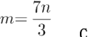
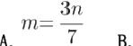
A.
45.某单位的门牌号码是100~200之间的数字，其每位数字都不相同，十位数字比个位数字小但比百位数 字大，且只有1位是奇数。则满足条件的门牌号码有多少种不同的可能性?
A.3 B.6 C.12 D.24
46.8:00士兵甲从营地出发，向北匀速巡逻；10分钟后士兵乙从营地出发向东匀速巡逻。已知乙的速度是 甲的2倍，则以下哪个时间段内会出现甲、乙之间距离是甲与营地之间距离2倍的情形?
A.8:50以前 B.8:50～9:00 之间 C.9:00~9:10 之间 D.9:10 以后
47.商店第一天按原价打八折售出20件A 商品，第二天每件比原价降价20元售出20件A 商品，第二天的 销售额比第一天高32元。则两天的总销售额在以下哪个范围内?
A.不到3500元 B.3500-3550元之间 C.3550-3600元之间 D.超过3600元
48.一个公园的地图如右图所示，其中灰色部分为人工湖。其中长方形土地ABCD的面积为3.15万平方米， AED和 CFE为等腰直角三角形，AE:EF=4:3,HB=BC 。 则两个人工湖的面积相差：
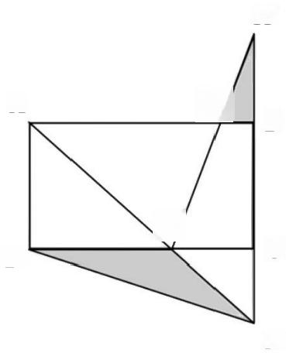
H

G/
B

E/
C

F
A
D
A.3500~4000 平方米之间 B.超过4000平方米 C.不到3000平方米 D.3000～3500平方米之间
49.工厂制造一种设备需要用到甲和乙两种零部件，甲价格如上涨m%, 则设备成本将上涨1%。乙价格如上 涨2%,则设备成本将上涨n%。则以下哪个等式最能准确描述m和n 之间的关系?

A

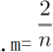

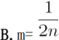

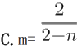

D.m-2

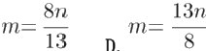
50.一块面积为10亩的等腰直角三角形土地中内接有一块正三角形土地，且该正三角形土地中又内接一个 正方形人工湖如右图中黑色部分所示，且人工湖的底边与等腰直角三角形的底边平行。现在等腰直角三角形土 地中标为灰色的部分种植甲作物，则甲作物的种植面积为多少亩?

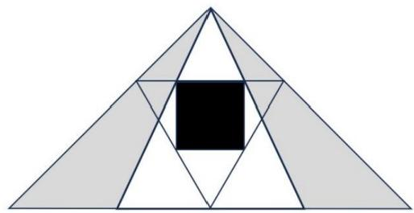
A.3√3 B.10(√3-1) c.20(√3_√2) D.20(2-√3)
51.现用1台仪器对32台性能不同的设备进行性能测试，仪器每次运行都能从6台设备中选出性能最好的 1台，或者从8台设备中选出性能最好的2台(仅选出但不分名次)。则最少要运行几次仪器， 一定能选出32 台设备中性能最好的4台?
A.8 B.7 C.10 D.9
第四部分判断推理
52. 从所给的四个选项中，选择最合适的一个填入问号处，不仅使两套图形表现出最大的相似性，而且使 第二套图形也表现出自己的特征。
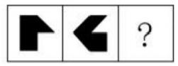
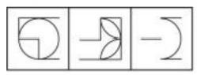
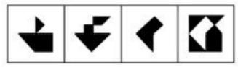
A B C D

53. 从所给的四个选项中，选择最合适的一个填入问号处，不仅使两套图形表现出最大的相似性，而且使 第二套图形也表现出自己的特征。
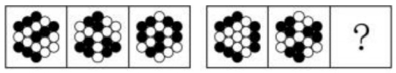
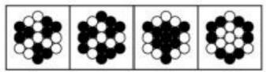
A B C D
54.从所给的四个选项中，选择最合适的一个填入问号处，不仅使两套图形表现出最大的相似性，而且使 第二套图形也表现出自己的特征。

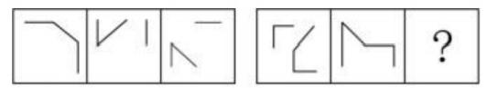
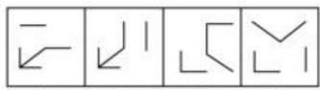
A B C D
55.从所给的四个选项中，选择最合适的一个填入问号处，使图形呈现一定的规律性。
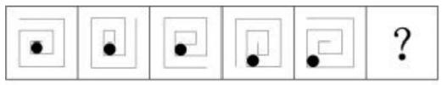
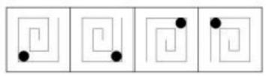
A B C D
下面呈现一组操作规则，根据要求完成56--58题

工左右镜像 H 上下镜像
旋转180°
下半部分反色
上半部分左右镜像 左半部分上下镜像

上上下换位 左右换位 黑白反色  左半部分反色 | 顺时针旋转90° K 逆时针旋转90°  上半部分反色  右半部分反色
▲ 下半部分左右镜像
右半部分上下镜像

二四个角上的每个小方格各自顺时针旋转90° Z 四个角上的每个小方格各自逆时针旋转90°
56.对左侧的图形依次进行相应的操作后，可以得到右侧哪个图形?
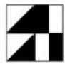
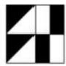
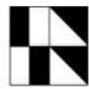
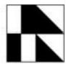
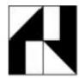
A B C D
57.对左侧的图形依次进行相应的操作后，可以得到右侧哪个图形?
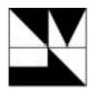 TK 二 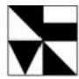 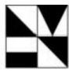 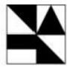 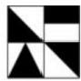
A B C D
58.对左侧的图形依次进行相应的操作后，可以得到右侧哪个图形?
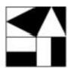
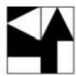
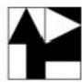
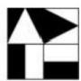
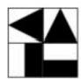
A B C D 59.从所给的四个选项中，选择最合适的一个填入问号处，使图形呈现一定的规律性。

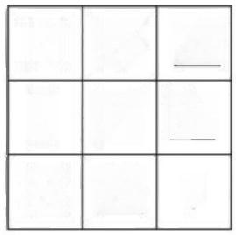
2 P 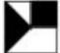 □ 厂 L 工 凸 ?
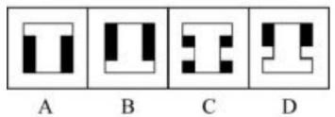
60.以下除哪一项外，都是同一正方体纸盒的外表面展开图?
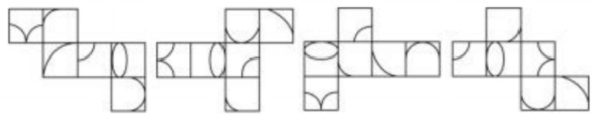
A B C D
61. 下图为20个等大的白色正方体组合而成的多面体。则至少在其中再添加几个同样的正方体后，其主视
图、左视图和俯视图将是相同的图形?
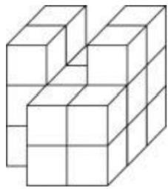
A.1 B.2 C.3 D.4
62.左图为给定的多面体，将其沿A、B 、C三个顶点切开，其截面是?
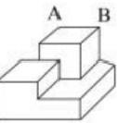
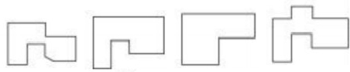
A B C D
C
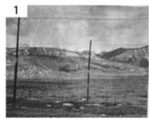
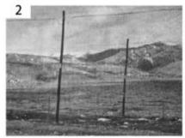
63.小高乘汽车外出时，在司机倒车过程中，透过左侧车窗沿路用连拍拍下了几张照片。请按照时间先后 顺序重新排列画面。
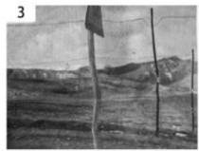
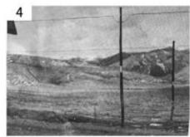

A.1-2-3-4 B.1-2-4-3 C.3-4-2-1 D.4-3-2-1
64.小张在太阳处于正西方向时看到了一栋长方体形状的建筑，建筑四个墙面分别面向东西南北四个方向。 他将当时看到的建筑和投影一起画了下来(如下图所示)。小张看到这景象时在建筑的哪个方向?
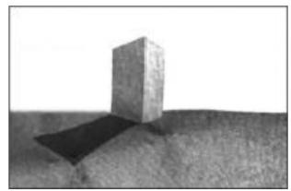
A.东北 B. 西北 C. 东南 D. 西南
65.下面的5块拼图能拼成哪个选项对应的形状?
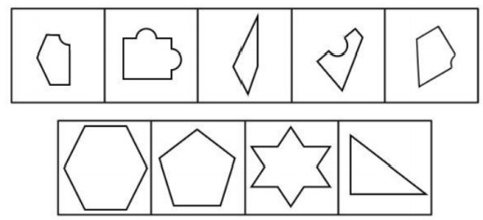
A B C D
66.小鹏将一个光源和三个相同的圆柱体摆在桌子上，并从一旁观察三个物体的影子。如果观察时小鹏、 光源和三个圆柱体的位置关系如下图所示，那么小鹏当时看到的画面最可能是哪个?
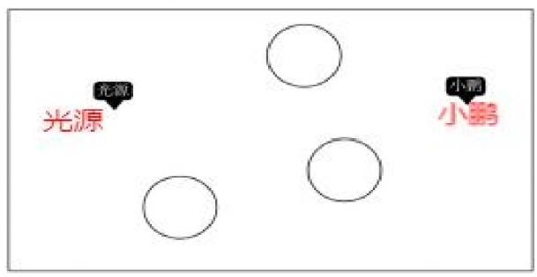
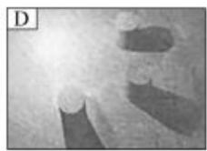
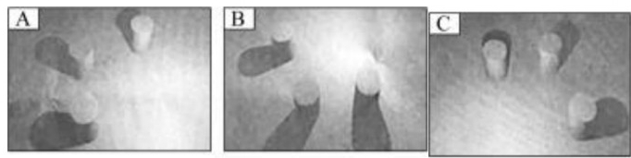
67.安塞腰鼓：翼城花鼓
A.宾阳炮龙节：瑶族盘王节 B. 节日祭典：清明祭祖 C. 武夷茶：扬州漆 D. 宜兴紫砂：龙泉青瓷
68.信息：记忆：大脑
A.食物：消化：肠道 B.色彩：生成：眼睛 C.血液：制造：心脏 D.蛋白：合成：基因

69.无人机：侦察：电子对抗
A.警犬：搜毒：搜捕 B.红外线：测温仪：成像 C.雨林：地球肺脏：生态平衡 D.沟渠：废水：灌溉
70.石油：石蜡
A.水：重水 B. 卤水：井盐 C. 豆腐：豆浆 D. 纸张：纸浆
71. 自动控制：开环控制：闭环控制
A.压力传感器：敏感元件：信号处理 B.数控机床：伺服系统：反馈系统
C.扭矩：力矩：转矩 D.光反射：镜面反射：漫反射
72.近年来，手指操获得越来越多的青睐，越来越多的人练习手指操。有医生提出，支配手指的神经元在 大脑皮层占据很大面积，老年人坚持做手指操，能锻炼运动神经，预防跌倒。
以下各项如果为真，哪项最能支持该医生的结论?
A.手指各种运动可以促进脑部血液循环，延缓神经细胞的老化，维护大脑健康
B.手部有全身各个部位对应的反射区，以特定方式活动双手能改善身体不良状况，促进身体健康
C.特定模式的手指操可以在锻炼大脑的同时提升平衡感，帮助身体在快要跌倒时依靠双手找回平衡 D.提高手指灵活性可以让老人在失去平衡时握紧支撑物维持姿势，有效减轻跌倒后受伤程度
73.石油燃烧会释放二氧化硫，煤油燃烧会释放二氧化硫，纯酒精燃烧不会释放二氧化硫。现有一种未知 液体，燃烧后没有释放二氧化硫。以下对该未知液体的判断一定为真的有?
I. 它是纯酒精 Ⅱ.它要么是石油要么是煤油要么是纯酒精
Ⅲ.它不是石油 IV.它不是煤油
A.仅 I B. 仅 Ⅱ C. 仅Ⅲ和IV D.I 、Ⅲ和 IV
74.某乡自来水厂为减少本乡的自来水浪费问题，将出台一项自来水调价措施：根据家庭人口数量规定每户 的月自来水消费限额，不超过限额的，按最低水价收费；超过限额的，按最低水价的两倍收费。据估计，新措 施实施后，全乡自来水的月消耗量至少可以节省20%。为使上述估计成立，必须假设?
I. 自来水价格偏低是造成该乡自来水浪费这一现象的重要原因
Ⅱ.调整后的自来水价格足以给浪费自来水的用户带来经济上的压力 Ⅲ.该乡至少有20%的自来水用户存在自来水使用上的浪费问题
IV.该乡当前至少有20%的自来水使用属于浪费
A. I 、Ⅱ 、Ⅲ 和 IV B.仅 I 、Ⅱ 和Ⅲ C. 仅Ⅱ、Ⅲ和IV D.仅 I 、Ⅱ 和IV
75.某加工车间新增加了一条流水线。有人称，在试运行期间对流水线上的所有组装机都进行了测试，没 有发现不合格的组装机。如果上述论断为假，那么以下一定为真的有
I.流水线上有的组装机尚未经测试，同时发现了不合格的组装机。 Ⅱ.或者有的组装机尚未经测试，或者发现了不合格的组装机。
Ⅲ.如果对流水线上的所有组装机都进行了测试，则可发现不合格的组装机。
A.仅 I 和 Ⅱ B. 仅Ⅱ和Ⅲ C. 仅 I 和 Ⅲ D.I 、Ⅱ 和Ⅲ
76.所有传递弱作用力的粒子都有质量，所有有质量的粒子，或者与希格斯场发生“强相互作用”而获得 大的质量，或者与希格斯场发生“弱相互作用”而获得小的质量，所有与希格斯场发生“相互作用”的粒子都

不传递电磁作用力，因此，甲粒子不传递弱作用力。 以下选项中，哪项可能是上述论证所假设的?
I. 甲粒子没有质量
Ⅱ.甲粒子不与希格斯场发生：“相互作用” Ⅲ. 甲粒子传递电磁作用力
A.仅 I B. 仅 Ⅱ C. 仅 Ⅲ D. 仅 I 、Ⅱ 和Ⅲ
77.某大学某课程中考试同学们成绩不太理想，该课教师做了次随堂调查，50%的同学认为难题比较多，40% 得同学认为计算量太大，20%得同学不确定主要问题出在哪里。
以下哪项最能合理地解释上述看来包含矛盾的陈述? A.有的同学既认为难题比较多文认为计算量太大
B.有的同学改变了自己的看法
C.该门课程这学期总共有110名同学
D.称不确定主要问题出在哪里的同学实际上是认为自己没有充分复司
78.为了验证“全麦面包更健康”的说法，科学家将20名健康被试随机分为两组，第一组吃白面包，第二 组吃全麦面包，连续三周之后测量餐后血糖水平，竟然发现两组被试餐后血糖水平无显著差异，于是科学家得 出结论，全麦面包并不比白面包更健康。
以下陈述如果为真，哪项无法质疑科学家的结论?
A.第一组被试的平均餐后血糖水平在进入研究之前就比第二组被试高
B.第二组被试的其他跟疾病相关的血生化检测指标在三周后显著优于第一组
C.餐后血糖水平不是健康的唯一指标
D.有些人对全麦面包中的麦麸过敏因而只能选择白面包
根据所给材料完成79-81题。
做文献研究的王教授计划暑假时去西安旅行，除来回路途时间外，他还有周一至周六完整的六天时间。他 为这六天做了一个计划：除周四这天休息、不安排活动之外，其他五天他每天上午和下午均有日程安排，而且 每个半天他只进行一种活动，晚上不安排活动。具体计划如下：
(1)1个上午去陕西历史博物馆，该馆周一闭馆。
(2)3个上午去陕西图书馆古籍阅览室阅览，该阅览室周六闭
(3)如果周一去陕西图书馆古籍阅览室阅览，则周二不去。
(4)在连续的两天下午会友，周六不会友
(5)另外的时段去参观西安的一些旅游景点
79.按照王教授的计划，则以下哪项有可能为真?
A.王教授周一上午去陕西图书馆古书籍阅览室阅览，周一下午会友
B.王教授周一上午去西安的某旅游景点，周二上午去陕西历史博物馆 C.王教授周三上午去陕西历史博物馆，周三下午会友
D.王教授周五上午和下午都去西安的一些旅游景点参观

80.按照王教授的计划，下面哪一天他一定会友?
A.周 一 B. 周 五 C. 周 三 D. 周 二
81.赵、钱、孙、李、周、吴参加某次考试，成绩各不相同，但其中有一人有作弊行为。已知：
(1)钱的成绩是周和孙成绩的平均数。
(2)孙的成绩比李差，周的成绩比吴差。
(3)周和钱的成绩之和与赵和吴的成绩之和相同。
(4)吴的成绩在钱和孙之间。
(5)作弊者的成绩高于吴，但不是第一名。
如作弊者被发现且成绩被判为最后一名，则哪几个人的名次将会有所上升?
A.赵、钱、孙 B. 孙、周、吴 C. 赵、孙、李、周 D. 赵、钱、周、吴
82. 主动收入，是指需持续付出劳动才能得到的固定收入，最大的特点是必须花费时间和精力去获得。与 之相对的是被动收入，是指不需要花费多少时间精力就可以自动获得的收入。
根据上述定义，以下判断不正确的是?
A.每月的薪水属于主动收入 B.每月收的房租属于被动收入
C.每年的存款利息属于主动收入 D.每月的退休金属于被动收入
83.体育旅游是指人们以参与和观看体育运动为目的，或以体育为主要内容的一种旅游活动形式，具有明 显的娱乐性、健身性、参与性以及观赏性等特征。
根据上述定义，以下属于体育旅游的是
A.北京奥运期间各国游客络绎不绝，欣赏赛事的同时领略北京风土人情 B.世界杯赛事期间，小镇夜晚的大排档格外热闹，很多人边看球边撸串 C.小李买了张机票飞往巴西，想偶遇自己的偶像球星罗纳尔多
D.某地“村超”开幕式现场表演和足球比赛吸引了各地民众线上观看
84. 个性化契约是由雇佣者与被雇佣者通过谈判协商的方式达成的一种满足双方利益的、非标准化的灵活 工作安排。
根据上述定义，以下体现出个性化契约的是
A.李老师和学生们通过协商，制定了个性化作业规则，每次月考满分的学生，接下来一个月可以自由选择 是否写数学作业
B.王经理的妻子生病急需照顾，王经理提出居家办公三个月，老板同意，但要求他每周来公司半天，王经 理表示可以做到
C.某公司规定，哺乳期的女员工可选择弹性工作时间，自行决定到岗和离岗时间，只需要保证每日在岗不 少于6小时即可
D.某公司需搬迁到城市另一端，发现很多员工因通勤困难考虑离职，于是宣布为有需要的员工在办公地点 附近安排宿舍
85. 生态位是指每个个体或种群在种群或群落中的时空位置及功能关系。生态位重叠是指两个或两个以上 生态位相似的物种生活于同一空间时分享或竟争共同资源的现象。

根据上述定义，以下不存在生态位重叠的是?
A.深海的蓝鲸与鲨鱼共同分享同一片海域
B.老虎和豹子都喜欢生活在植被茂盛且猎物数量种类都非常多的同一片森林 C.5 种鸣禽在针叶林里一起生活，均以昆虫为食，对营巢地点也有相似要求 D.非洲大草原上的牛羚和斑马都以草为食
86.薄暮效应，指人眼视觉在光线减弱时，会从优先感知色彩转为优先感知明暗，从而产生无法辨别色彩 的视觉现象。明度是眼睛对光源和物体表面的明暗程度的感觉，主要是由光线强弱决定的一种视觉经验。在明 亮光线下，红色与蓝色明度相近，在昏暗光线下，蓝色比红色明度强16倍。
根据上述定义，以下没有呈现出薄暮效应的是
A.卡车司机在黄昏时发生了事故。司机坚称当时自己精神专注，车速正常，但伤者穿着一身黑色的衣服， 和远处黑色景物融为一体。但实际上伤者穿着鲜艳的红色夹克
B. 某偶像团体选择了蓝紫色代表团体，一旦进入昏暗的表演场地，穿着蓝紫色团服的该团体粉丝就会比穿 着红色团服的对手团队的粉丝更加抢眼
C.电影院往往选择红色座椅，因为室内灯光熄灭后，红色座椅会显得更暗，不会影响观众欣赏影片过程中 的注意力和专注度
D.黑陶是我国的国家级非物质文化遗产。手工制作的黑陶制品在不同光线下能呈现紫、靛、银等色泽
87.圆柱形容器的水中，一个塑料盆里盛着土豆，共同浮在水面上(如右图所示)。若将所有土豆从盆里 取出来放入水中，最后容器中水面的高度将：
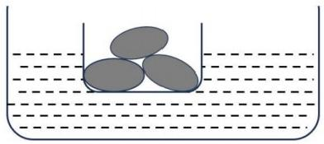
A.不 变 B. 上升 C. 下 降 D. 无法判断
88. 元素周期表是化学家的得力工具。共中，原子半径大小具有递变性的规律，比如：碳>氧、氮<砷。下 表是元素周期表的一部分。下列关于原子半径的推断，一定正确的有：

ⅢIA | IVA | VA | VIA | VIIA
硼 | 碳 | 氮 | 氧 | 氟
铝 | 硅 | 磷 | 硫 | 氯
镓 | 锗 | 砷 | 硒 | 溴
①硅<砷②铝<镓③硒>溴④磷<锗
A.1项 B.2 项 C.3 项 D.4 项
89.现有以下两个情景。下列选项正确的是：
情景一：分别在甲、乙两个房间同时用相同火力的燃气灶烧20度的水，结果相同时长后在甲房间产生的 白气更多，则哪个房间的温度更高?(水壶、水量、水的沸点等变量均相同)

情景二：在同一个房间有丙、丁两台同品牌同型号的冰箱，打开冰箱门时发现丙冰箱周围的白气更少，则 哪个冰箱的温度更低?
A.甲；丙 B. 乙；丁 C. 乙；丙 D. 甲；丁
90.在一个智能道闸系统中，当车辆靠近时，其闸门(简化为0MN模型)通过系统，使M 点围绕0点进行 匀速圆周运动。在整个运动过程中，M、N两点始终保持在同一高度。同时，OM段和MN段的杆长被设计成相同 长度。在抬杆的过程中，下列说法正确的是：
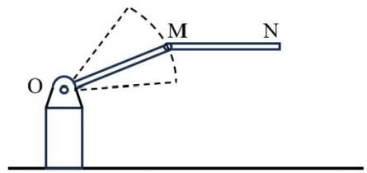
A.M、N 点的运动方向始终相同 B.M、N点的速度大小始终不同
C.N点在竖直方向的分运动是匀速运动 D.N点在水平方向的分运动是匀速运动
91.一条河流的河道平直，河道宽24米，河水深4米，流速3米/秒。现于河中拦腰修筑一座高5米的河 坝，坝体的正视图和侧视图如下。修坝后，坝前水位上升，河水经坝顶流往坝后。假设坝前流量保持不变，则 坝后的流速和水位情况最可能是：
单位：米
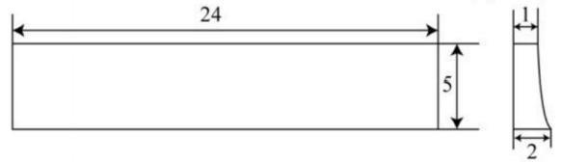
A.流速降低，水位升高 B. 流速升高，水位升高 C. 流速降低，水位降低 D. 流速升高，水位降低 92.小张十分热爱蹦极运动，下列选项符合他从跳台跳下到蹦极绳拉至最长时的感受的是
A.失重感先不变，后逐步减弱为超重感，并且超重感逐步增强 B.失重感先增加，后逐步减少，在拉至最长时失重感减至消失 C.失重感逐步增加，在拉至最长时到达极限
D.一开始便有超重感并且在拉直时到达极限，并在拉至最长时减至消失
93.氯碱工业的主要原料粗食盐中，除了含有难溶性杂质外，还含有钙离子、镁离子、硫酸根离子等可溶 性杂质，现采用沉淀法除去粗食盐水中的钙离子、镁离子、硫酸根离子。下列试剂的选择正确的是：

室温下，部分盐在水中的溶解度情况

阴离子 | 氢氧根 | 硝酸根 | 氯离子 | 碳酸根 | 硫酸根
阳离子 | 离子 | 离子 |  | 离子 | 离子
钙离子 | 微溶 | 可溶 | 可溶 | 不溶 | 微溶
镁离子 | 不溶 | 可溶 | 可溶 | 微溶 | 可溶
钡离子 | 可溶 | 可溶 | 可溶 | 不溶 | 不溶
钠离子 | 可溶 | 可溶 | 可溶 | 可溶 | 可溶
铵根离子 | 可溶 | 可溶 | 可溶 | 可溶 | 可溶

A.使用氢氧化钠除去镁离子
C.使用氯化铵除去钙离子

B.使用碳酸钡除去钙离子
D.使用硝酸钡除去硫酸根离子

